
  - BUKU PANDUAN PENGGUNA

Panduan Pengguna
Rekap TEKAD
  - Pendaftaran akun dan pengisian data BUMDes
Program bantuan TEKAD tahun 2026
Versi 1.2 • 5 November 2026
Panduan ini membantu pengguna mendaftarkan akun, melengkapi profil BUMDes, mencatat setiap penerimaan bantuan, dan mengunggah bukti. Ikuti urutan langkah agar data dan lampiran tersimpan dengan benar.

Alamat aplikasi
https://tekad.info/
Gunakan browser di komputer atau ponsel dengan koneksi internet yang stabil.

Alur penggunaan
Daftar akun → Login → Isi profil BUMDes → Tambah penerimaan dan bukti → Simpan → Periksa kembali data

Ketentuan utama
Satu akun pengguna memiliki satu formulir BUMDes tetap. Anda dapat memperbarui formulir yang sama dan menambahkan beberapa penerimaan bantuan. Setiap penerimaan wajib memiliki jenis bantuan, tanggal, nominal, bukti, dan keterangan bukti.

Isi panduan
Bagian | Halaman
Pendaftaran dan login | 2–4
Profil wilayah dan profil BUMDes | 5–7
Pencatatan penerimaan bantuan | 8–9
Unggah berkas dan simpan data | 10–11
Perubahan data dan pengelolaan akun | 12
Kesalahan input dan pemeriksaan akhir | 13–14

Pendaftaran dan login

Mendaftarkan akun baru
1. Buka https://tekad.info/, kemudian klik Daftar sekarang pada halaman login.
2. Isi seluruh identitas pada formulir pendaftaran. Pilih wilayah secara berurutan: provinsi, kabupaten atau kota, kecamatan, lalu desa atau kelurahan.
3. Buat password minimal 12 karakter yang mengandung huruf besar, huruf kecil, dan angka. Jangan memakai password contoh yang dibagikan kepada orang lain.
4. Klik Daftar akun. Setelah registrasi berhasil, akun langsung aktif tanpa menunggu persetujuan admin. Lanjutkan login menggunakan akun yang baru dibuat.
Isian | Cara mengisi
Username | Gunakan 3–40 karakter: huruf, angka, atau garis bawah. Jangan gunakan spasi.
Nama lengkap | Isi nama pengguna atau petugas yang bertanggung jawab.
Email | Gunakan alamat email dengan format yang benar dan belum digunakan akun lain.
Nomor handphone | Isi nomor yang dapat dihubungi, misalnya 081234567890.
Alamat | Isi alamat pengguna atau petugas.
Provinsi sampai desa | Pilih keempat tingkat wilayah dari daftar yang tersedia.
Password | Minimal 12 karakter, dengan huruf besar, huruf kecil, dan angka.

Masuk ke akun
1. Isi Username dan Password, lalu klik Masuk ke dashboard. Ikon mata dapat digunakan untuk menampilkan atau menyembunyikan password.
2. Setelah berhasil masuk sebagai pengguna, halaman utama langsung membuka Formulir BUMDes saya. Tidak perlu membuat entri BUMDes baru setiap kali login.
Jika lupa password, hubungi admin untuk meminta reset. Gunakan password baru dari admin untuk masuk, lalu ganti melalui Profil saya. Jangan membagikan password di grup umum.

Halaman pendaftaran
Screenshot halaman pendaftaran pada https://tekad.info. Jangan menekan Daftar akun sebelum seluruh isian lengkap.
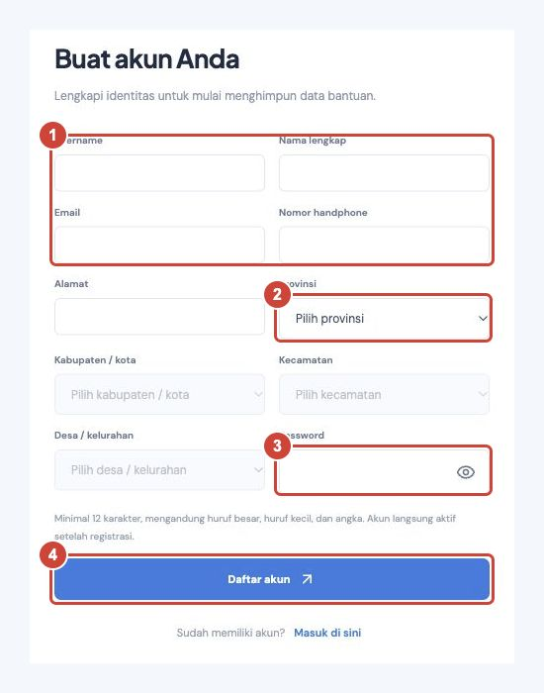
1. Lengkapi username, nama lengkap, email, dan nomor handphone. Isi alamat pada kolom di bawahnya.
2. Mulai dari Provinsi, lalu pilih kabupaten atau kota, kecamatan, dan desa secara berurutan.
3. Buat password minimal 12 karakter dengan huruf besar, huruf kecil, dan angka.
4. Klik Daftar akun. Setelah berhasil, akun langsung aktif dan dapat digunakan untuk login.

Halaman login
Screenshot halaman login pada https://tekad.info. Kotak merah menunjukkan bagian yang perlu diklik atau diperhatikan.
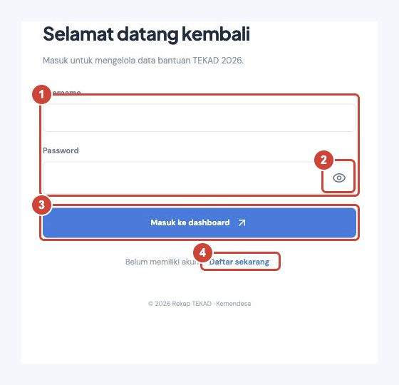
1. Isi username dan password akun Anda.
2. Klik ikon mata untuk menampilkan atau menyembunyikan password.
3. Klik Masuk ke dashboard untuk masuk ke formulir pengguna.
4. Belum memiliki akun? Klik Daftar sekarang untuk membuka pendaftaran.

Profil wilayah dan profil BUMDes
Pada menu Formulir BUMDes saya, lengkapi bagian 01 Profil wilayah dan 02 Profil BUMDes. Wilayah akun dapat terisi sebagai nilai awal; tetap periksa kesesuaiannya dengan lokasi BUMDes.

Bagian 01 Profil wilayah
1. Pilih provinsi, kabupaten atau kota, kecamatan, dan desa atau kelurahan sesuai lokasi BUMDes.
2. Tunggu pilihan wilayah selesai dimuat. Jika mengganti wilayah induk, pilih ulang wilayah turunannya. Jangan mengetik kode wilayah secara manual.

Bagian 02 Profil BUMDes
Kolom | Isi yang diperlukan
Nama BUMDes | Nama BUMDes yang didata.
Alamat BUMDes | Alamat lokasi usaha atau kantor BUMDes secara lengkap.
Nama contact person | Nama orang yang dapat dihubungi terkait BUMDes.
Email contact person | Alamat email contact person yang valid.
Nomor HP contact person | Nomor telepon atau WhatsApp yang dapat dihubungi.
Tautan Google Maps HTTPS | Tautan lokasi BUMDes yang disalin dari fitur Bagikan di Google Maps. Gunakan tautan berawalan https://.
Susunan pengurus | Nama pengurus, jabatan, dan keterangan yang diperlukan. Pisahkan per baris agar mudah dibaca.
Produk yang dijual | Daftar produk atau jasa BUMDes. Pisahkan per baris atau dengan tanda koma.

Contoh penulisan
Susunan pengurus
Direktur: Nama Pengurus
Sekretaris: Nama Pengurus
Bendahara: Nama Pengurus
Produk yang dijual
Kopi kemasan, keripik pisang, dan jasa penyewaan alat pertanian.
Contoh di atas hanya ilustrasi; ganti dengan data BUMDes yang sebenarnya.
Foto bagan pengurus dan foto bangunan diunggah pada bagian dokumentasi. Foto tidak menggantikan isian teks susunan pengurus maupun alamat.

Profil wilayah dan kontak BUMDes
Tampilan contoh dari kode aplikasi dengan data ilustrasi. Isi dengan data BUMDes sebenarnya.
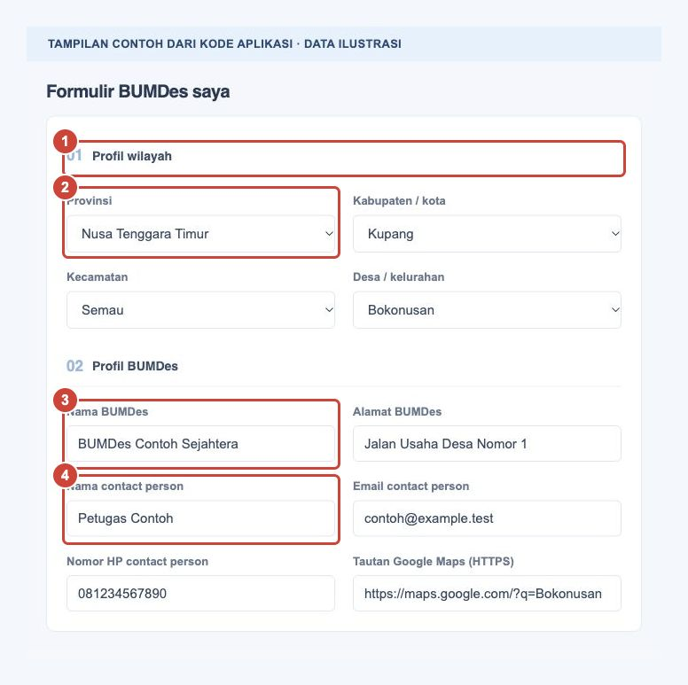
1. Pastikan Anda berada pada bagian Profil wilayah di Formulir BUMDes saya.
2. Pilih wilayah secara berurutan. Jika provinsi berubah, pilih ulang wilayah turunannya.
3. Isi nama BUMDes dan alamatnya.
4. Lengkapi nama contact person, email, nomor HP, dan tautan Google Maps HTTPS.

Pengurus produk dan foto BUMDes
Tampilan contoh dari kode aplikasi saat mengisi formulir pertama kali. Data yang terlihat adalah ilustrasi.
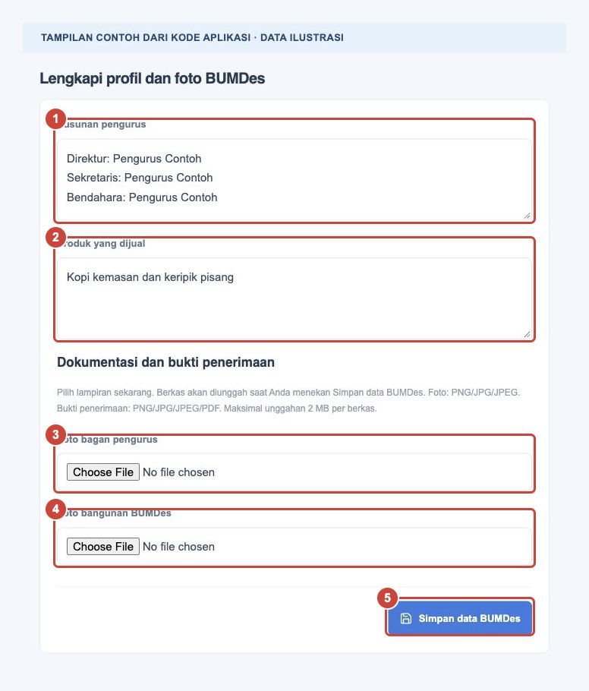
1. Isi susunan pengurus dengan nama serta jabatan, sebaiknya dipisahkan per baris.
2. Isi daftar produk atau jasa BUMDes.
3. Pilih foto bagan pengurus berformat PNG, JPG, atau JPEG.
4. Pilih foto bangunan BUMDes berformat PNG, JPG, atau JPEG. Maksimal 2 MB per berkas.
5. Klik Simpan data BUMDes setelah seluruh bagian formulir dan penerimaan selesai diisi.

Pencatatan penerimaan bantuan
Pada bagian 03 Penerimaan bantuan TEKAD 2026, catat setiap penerimaan dana sebagai baris terpisah. Jika belum menerima bantuan, biarkan daftar penerimaan kosong dan lanjutkan pengisian profil BUMDes.

Menambahkan penerimaan
1. Klik Tambah penerimaan lain. Satu bagian baru bertajuk Penerimaan 1, Penerimaan 2, dan seterusnya akan muncul.
2. Pilih jenis bantuan dari dropdown, isi Tanggal diterima, lalu isi Jumlah diterima (Rp). Masukkan nominal berupa angka rupiah, misalnya 10000000 untuk Rp10 juta.
3. Isi Keterangan bukti untuk menjelaskan dokumen atau gambar, misalnya Bukti transfer Demplot tahap pertama tanggal 10 Januari 2026.
4. Pilih berkas bukti untuk penerimaan tersebut. Bukti dan keterangan wajib diisi pada setiap baris penerimaan.
5. Jika ada penerimaan lain, klik Tambah penerimaan lain lagi, termasuk ketika jenis bantuannya sama.
Pilihan jenis bantuan | Penggunaan
Demonstration Plot (Demplot) | Pilih untuk penerimaan bantuan Demplot.
Rumah Inovasi Teknologi Desa (RITD) | Pilih untuk penerimaan bantuan RITD.
Dana Investasi (Investment Fund) | Pilih untuk penerimaan dana investasi.

Aturan tanggal dan jumlah
Tanggal harus berada pada tahun 2026, valid, dan tidak melewati tanggal hari ini. Nominal harus berupa bilangan bulat lebih dari nol. Keterangan bukti maksimal 2.000 karakter. Satu formulir mendukung hingga 20 penerimaan.

Contoh bantuan diterima beberapa kali
Contoh ilustrasi: BUMDes menerima Demplot Rp10 juta pada Januari dan Rp15 juta pada Februari. Buat dua baris penerimaan dengan dua bukti yang sesuai. Total bantuan menjadi Rp25 juta, jumlah penerimaan dua kali, dan jumlah BUMDes penerima Demplot tetap satu.
Baris baru yang belum disimpan dapat dibatalkan melalui Batalkan penerimaan ini. Penerimaan yang sudah tersimpan tidak dapat dihapus dari formulir; jika keliru, perbarui isian yang tersedia atau hubungi admin.

Jenis bantuan dan bukti penerimaan
Tampilan contoh dari kode aplikasi saat memperbarui penerimaan. Bukti pada contoh ini sudah tersimpan; pada penerimaan baru, bukti wajib dipilih.
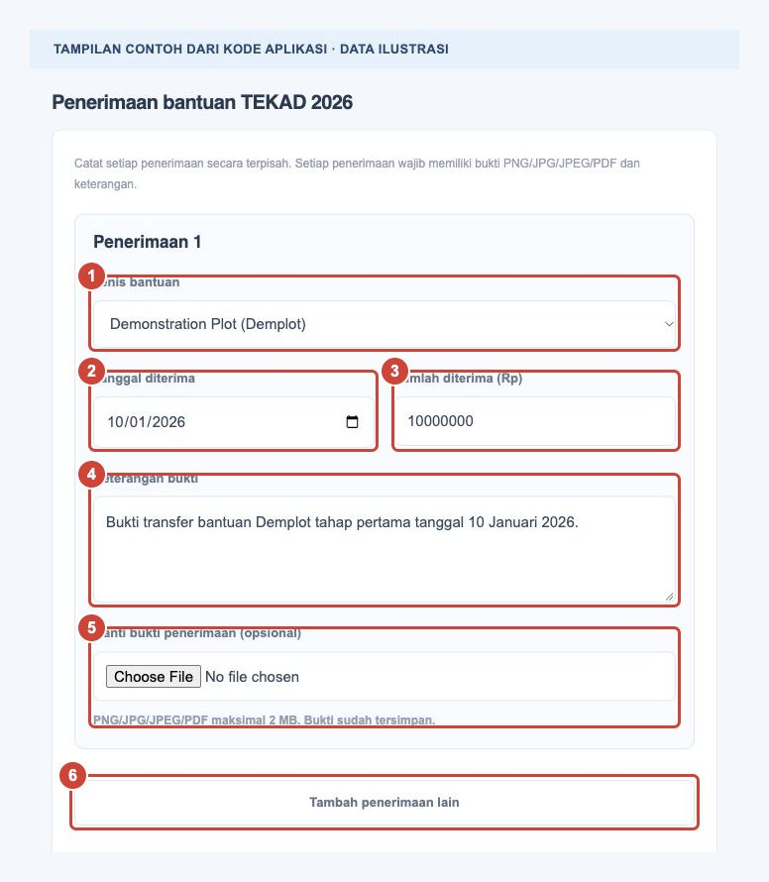
1. Pilih jenis bantuan: Demplot, RITD, atau Investment Fund.
2. Isi tanggal dana diterima pada tahun 2026 dan tidak melewati hari ini.
3. Isi jumlah rupiah sebagai angka bulat, misalnya 10000000.
4. Tulis keterangan yang menjelaskan bukti pada penerimaan tersebut.
5. Pilih atau ganti bukti PNG, JPG, JPEG, atau PDF, maksimal 2 MB.
6. Klik Tambah penerimaan lain jika ada penerimaan berikutnya, termasuk untuk jenis yang sama. Lalu simpan formulir.

Unggah berkas dan simpan data

Format dan ukuran berkas
Jenis lampiran | Format | Batas per berkas
Foto bagan pengurus | PNG, JPG, JPEG | 2 MB
Foto bangunan BUMDes | PNG, JPG, JPEG | 2 MB
Bukti setiap penerimaan | PNG, JPG, JPEG, PDF | 2 MB

Gunakan berkas yang jelas dan dapat dibaca. Jangan hanya mengganti ekstensi nama berkas untuk mengubah format. Pastikan nominal, tanggal, tanda tangan, atau informasi penting pada bukti terlihat dengan baik.

Menyimpan formulir pertama kali
1. Lengkapi profil wilayah dan profil BUMDes. Jika sudah menerima bantuan, lengkapi seluruh baris penerimaan beserta bukti dan keterangannya.
2. Pada bagian dokumentasi di dalam formulir awal, pilih foto bagan pengurus dan foto bangunan BUMDes yang akan diunggah.
3. Periksa kembali semua isian, lalu klik Simpan data BUMDes. Tunggu proses selesai; jangan menutup halaman atau melakukan refresh saat penyimpanan.
4. Pastikan pesan berhasil muncul dan status Data tersimpan terlihat. Periksa rincian penerimaan dan daftar lampiran di bagian Dokumentasi & bukti penerimaan.

Menambahkan foto setelah data tersimpan
1. Buka bagian Dokumentasi & bukti penerimaan di bawah formulir. Pilih Jenis lampiran, yaitu Bagan pengurus atau Foto bangunan.
2. Klik Pilih lampiran, pilih berkas, lalu klik Unggah. Foto yang dipilih di bagian ini baru tersimpan setelah tombol Unggah ditekan.
3. Untuk bukti bantuan, gunakan baris penerimaan pada formulir di atas, bukan pilihan unggah foto umum. Simpan melalui Perbarui data BUMDes.

Memeriksa hasil unggahan
Gunakan ikon Unduh berkas pada daftar lampiran untuk membuka atau mengunduh berkas, lalu periksa keterbacaannya. Lampiran terkait penerimaan menampilkan jenis bantuan, tanggal, dan keterangan buktinya.
Jika pesan menyatakan data BUMDes sudah tersimpan tetapi unggahan belum selesai, periksa daftar lampiran, pilih ulang foto yang gagal jika diperlukan, lalu ulangi penyimpanan atau unggahan. Jangan membuat akun baru untuk mengulang data.

Lampiran tersimpan dan unggah foto
Tampilan contoh dari kode aplikasi setelah data tersimpan. Nama berkas dan data penerimaan adalah ilustrasi.
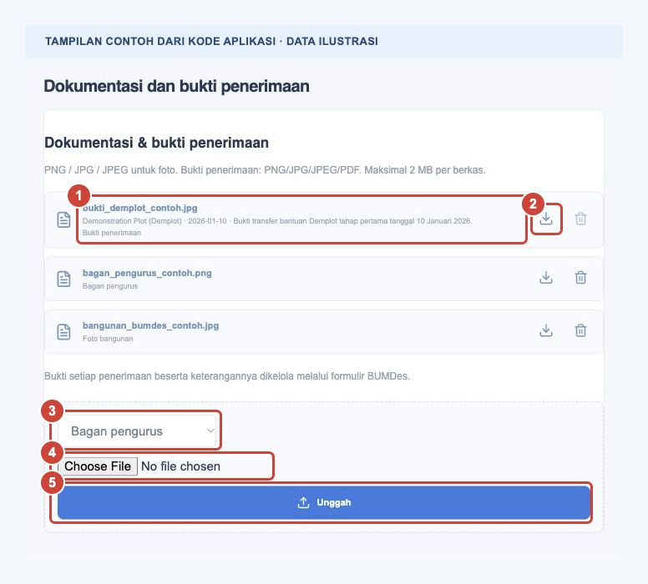
1. Periksa nama berkas serta jenis, tanggal, dan keterangan buktinya.
2. Klik ikon unduh untuk memeriksa isi dan keterbacaan lampiran.
3. Untuk menambah foto, pilih Bagan pengurus atau Foto bangunan.
4. Klik Choose File atau Pilih file untuk memilih gambar PNG, JPG, atau JPEG.
5. Klik Unggah. Untuk bukti penerimaan, gunakan baris penerimaan pada formulir, bukan unggahan foto umum.

Perubahan data dan pengelolaan akun

Memperbarui formulir dan mengganti bukti
1. Masuk ke Formulir BUMDes saya. Data yang sudah disimpan akan ditampilkan pada formulir yang sama.
2. Perbaiki profil BUMDes, rincian penerimaan, atau keterangan bukti yang perlu diubah. Untuk menambah penerimaan baru, gunakan Tambah penerimaan lain.
3. Jika mengganti bukti penerimaan lama, pilih berkas baru pada Ganti bukti penerimaan (opsional). Jika bukti lama masih benar, tidak perlu memilih berkas lagi.
4. Klik Perbarui data BUMDes dan tunggu pesan berhasil. Periksa kembali data serta lampirannya.
Bukti yang sedang dikaitkan ke penerimaan tidak dapat dihapus melalui daftar lampiran. Ganti melalui formulir penerimaan. Berkas lama yang telah diganti dapat tetap muncul sebagai lampiran terpisah; periksa dengan teliti sebelum menghapusnya.

Melihat log aktivitas
Buka menu Log aktivitas untuk melihat riwayat tindakan akun Anda. Pilih Lihat detail pada aktivitas yang ingin diperiksa. Gunakan riwayat ini untuk menelusuri perubahan data dan unggahan yang pernah dilakukan.

Memperbarui profil pengguna
Buka Profil saya, perbaiki identitas atau wilayah pada Informasi pribadi, lalu klik Simpan profil. Profil pengguna dan profil BUMDes adalah dua bagian berbeda; perubahan alamat pengguna tidak otomatis mengganti alamat BUMDes.

Mengganti password
1. Pada Profil saya, buka bagian Keamanan akun.
2. Isi Password saat ini dan Password baru. Password baru minimal 12 karakter, dengan huruf besar, huruf kecil, dan angka.
3. Klik Perbarui password. Semua sesi akun akan diakhiri, lalu masuk kembali dengan password baru.

Menggunakan ponsel dan keluar akun
Pada layar kecil, gunakan tombol menu untuk membuka navigasi. Jika tabel tidak terlihat seluruhnya, geser tabel secara horizontal. Setelah selesai, pilih Keluar akun, terutama bila memakai komputer atau ponsel bersama.

Kesalahan input dan pemeriksaan akhir

Saat muncul popup kesalahan
Pesan kesalahan pengisian tampil sebagai dialog di dalam halaman aplikasi. Baca kolom atau masalah yang disebutkan, lalu klik Mengerti, ikon tutup, atau tekan Escape. Untuk validasi isian, fokus kembali ke kolom pertama yang perlu diperbaiki. Perbaiki seluruh kesalahan, kemudian simpan lagi.
Masalah | Tindakan pengguna
Isian wajib belum lengkap atau format salah | Isi kolom yang disebutkan. Periksa format email, nomor telepon, dan tautan Google Maps.
Bukti belum dipilih atau keterangan kosong | Lengkapi bukti dan keterangan pada setiap baris penerimaan, bukan hanya penerimaan pertama.
Format atau ukuran berkas ditolak | Gunakan format yang diizinkan dan ukuran maksimal 2 MB per berkas. Pilih ulang berkas yang benar.
Jenis bantuan belum dilengkapi pada data lama | Pilih jenis bantuan yang sesuai, isi keterangan, dan unggah bukti pada baris penerimaan lama sebelum menyimpan perubahan.
Data telah berubah | Simpan catatan perubahan Anda, muat ulang data, lalu ulangi penyuntingan pada versi terbaru. Periksa apakah perubahan Anda sudah tercatat sebelum mengulang.
Sesi berakhir atau login gagal | Masuk kembali. Periksa username dan password. Jika lupa password atau akun tidak aktif, hubungi admin.
Wilayah tidak tersedia atau koneksi database gagal | Coba ulang saat koneksi stabil. Jika tetap gagal, hubungi admin dengan pesan kesalahan dan waktu kejadian. Pengguna tidak perlu mengubah konfigurasi server.

Daftar periksa sebelum selesai
• Wilayah dan identitas BUMDes sesuai kondisi sebenarnya.
• Setiap penerimaan memakai jenis, tanggal, dan nominal yang benar.
• Setiap penerimaan memiliki bukti dan keterangan yang sesuai.
• Foto dan bukti dapat diunduh serta terbaca dengan jelas.
• Pesan penyimpanan berhasil sudah muncul.
• Sudah keluar akun jika menggunakan perangkat bersama.
Saat meminta bantuan admin, sebutkan username, bagian yang bermasalah, pesan kesalahan, dan waktu kejadian. Jangan mengirim password atau dokumen sensitif ke grup umum.

Popup kesalahan pengisian
Tampilan contoh dialog dari kode aplikasi. Pesan yang muncul mengikuti kesalahan input Anda.
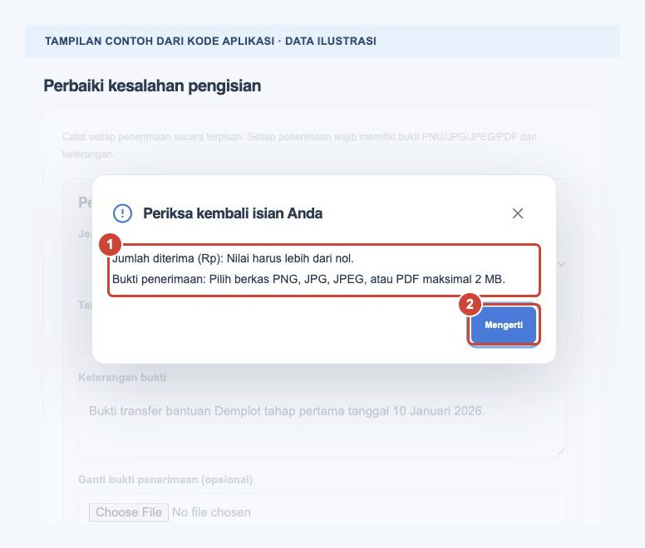
1. Baca pesan untuk mengetahui kolom yang salah atau berkas yang belum sesuai.
2. Klik Mengerti, ikon tutup, atau tekan Escape. Perbaiki isian yang disebutkan, lalu simpan kembali.

